2020年全国职业院校技能大赛（高职）河北选拔赛制造单元智能化改造与集成技术技能大赛赛项规程

一、 比赛的职业、标准、方式和内容
（一）职业：可编程序控制系统设计师、电气设备安装工、机械设备安装工、数控机床操作工、计算机程序设计员等。
（二）标准：
序号 | 标准号 | 中文标准名称
1 | GB/T 30976.1-30976.2 | 工业控制系统信息安全
2 | GB/T 16977-2005 | 工业机器人坐标系和运动命名原则
3 | GB/T 19399-2003 | 工业机器人编程和操作图形用户接口
4 | GB 11291-1997 | 工业机器人安全规范
5 | GB/T 14284-1993 | 工业机器人通用技术标准
6 | GB/T 5465.2-1996 | 电气设备用图形符号
7 | GB 5226.1-2002 | 机械安全 机械电气设备 第1部分
8 | GB/Z 20830-2007 | 基于PROFIBUS DP和PROFINET IO的功能安全通信行规-PROFIsafe
9 | GB/T 16657.2-2008 | 工业通信网络 现场总线规范 第2部分: 物理层规范和服务定义
10 | GB/Z 25105.3-2010 | 工业通信网络 现场总线规范 类型10: PROFINET IO 规范 第3部分: PROFINET IO 通信行规
11 | GB/T 18725-2008 | 制造业信息化 技术术语
12 | GB 21746-2008 | 教学仪器设备安全要求总则
13 | GB21748-2008 | 教学仪器设备安全要求 仪器和零部件的基本要求
14 | JB/T 8832.1-2001 | 机床数控系统 通用技术条件
（三）比赛方式
1. 竞赛以团体赛方式进行。每支参赛队3名选手，参赛选手必须是2019年度高等职业学校全日制在籍学生或五年制高职四至五年级（含四年级）全日制在籍学生，不限性别，年龄须不超过25周岁，年龄计算的截止时间以2019年12月1日为准。往届全国职业院校技能大赛中获一等奖的选手，不得参加同一赛项同一组别的赛项。
2. 竞赛队伍组成：由河北省各高等职业院校为单位组队参赛，同一学校相同项目报名参赛队不超过2支，不得跨校组队；指导教师须为本校专兼职教师，每队限报2名指导教师。
（四）比赛内容
本赛项以汽车行业轮毂的生产制造为背景，采用智能制造技术完成制造单元系统的改造与集成，充分体现“两化深度融合”在传统制造业升级改造中的技术应用。竞赛过程中，选手需要根据任务书要求，自行设计实施方案，在三维软件中搭建竞赛平台并完成产品生产流程仿真，完成真实竞赛平台的系统搭建和线路连接，对工业机器人进行点位示教和控制程序编制，对数控系统进行加工程序编制和通讯参数设置，对视觉系统进行检测识别参数设定和优化，对可编程控制器进行控制程序编制及调试，从而实现轮毂产品根据不同的生产工艺要求及订单需求，完成仓库存储、数控加工、打磨加工、检测识别、分拣入位等工艺流程，通过制造执行系统对生产过程信息和设备状态实时采集和可视化显示，智能终端利用云端实现安全的制造数据远程监控。
本赛项主要考察选手对于可编程控制器、工业机器人、数控系统、集成视觉等控制设备的编程调试和复杂机电设备系统联调的自动化能力，兼顾考核选手在工业网络及数据归档处理的信息化能力，充分考验选手面对复杂任务要求的分析处理以及解决方案的制定实施能力，展现选手的综合职业素质和创新水平。
本赛项采用团体比赛方式，3名选手在5小时内协作完成如下竞赛任务。
任务一 制造单元改造方案设计（15%）
参考制造流程要求，细化完整的生产工艺路径，将工序内容与实现设备一一对应；在场地面积条件下，合理设计单元的布局形式，完成完整工序内容；根据工序流程和控制系统要求，确定控制网络结构；利用虚拟仿真软件，在三维环境中按照设计的布局形式，搭建硬件环境，规划功能单元的动作轨迹，仿真验证布局设计有效性。
任务二 硬件搭建及电气接线（10%）
根据集成设计方案，将所选的功能单元按照布局规划拼接固定；根据功能要求，完成各单元的机械安装、电气接线、气动连接、控制网络线路部署等内容；手动测试单元功能动作正确。
任务三 制造单元的系统集成（35%）
对PLC控制器和远程IO进行组态操作，满足控制设计要求；对PLC、工业机器人、数控系统、视觉系统编程调试，分别实现工业机器人更换不同工具、工业机器人从立体仓库中拾取零件、工业机器人将待加工零件放入/取出数控机床、选取指定加工程序完成加工任务、工业机器人对零件表面打磨加工、视觉系统对零件产品加工结果的检测与判别、对零件进行分拣入位等功能动作。
任务四 控制网络的集成调试（30%）
根据产品生产制造流程，对立体库、工业机器人、数控系统进行编程联调，利用物联网、工业以太网实现产品、设备和控制器之间的信息交互，满足加工流程自动化；合理优化程序逻辑和设备运行参数，满足任务的生产效率要求，可对异常情况进行监控并做出合理判断，确保生产安全；利用MES系统开发平台完成信息采集、产品数据追溯、制造流程可视化、设备状态可视化等功能模块，并完成智能制造单元的功能流程控制操作面板开发，实现对生产流程控制。
任务五 云端数据服务的调试（5%）
在MES系统开发平台中，将任务要求的生产流程数据、设备状态信息存储到指定的云服务器中，可使智能终端实时获取数据并图形化显示；在MES系统开发平台中，将智能制造单元的功能流程控制接口开放到云服务器中，在网络安全、用户认证后，可使智能终端远程控制单元制造加工。
任务六 职业素养（5%）
竞赛过程中，对参赛选手的技术应用合理性、工具操作规范性、机械电气工艺规范性、耗材使用环保性、功耗控制节能性以及赛场安全、文明生产等进行综合评价。
二、比赛的软硬件环境
（1）硬件环境（每个竞赛工位）
序号 | 设备名称 | 设备数量 | 品牌
1 | 智能制造单元系统集成应用平台 | 1套 | 北京华航唯实机器人科技股份有限公司
2 | 工具及耗材 | 1套 | 无
3 | 安全帽 | 3顶 | 无
4 | 计 算 机 | 2台 | 无
（2）软件环境（每个竞赛工位）
序号 | 软件名称 | 软件版本
1 | 操作系统 | Windows 10 专业版
2 | 输入法 | 搜狗输入法 9.1 正式版
3 | 文本处理软件 | WPS Office 2016  （10.1.0.7698）
4 | 文本处理软件 | Adobe reader XI  （11.0.20）
5 | SIEMENS SIMATIC STEP 7 Basic编程软件 | SIEMENS TIA Portal V15 STEP 7
6 | RobotArt工业机器人离线编程软件竞赛版 | RobotArt工业机器人离线编程软件竞赛版  （V5.2.0.2760）
7 | SIEMENS SIMATIC WinCC Professional编程软件 | SIEMENS TIA Portal V15 WinCC Professional
三、竞赛流程
竞赛流程安排
日期 | 时间 | 事项 | 地点 | 参加人员
第一天 | 9:00-14:00 | 参赛队报到 | 住宿酒店 | 参赛队
 | 15:30-16:30 | 领队会、场次抽检 | 会议室 | 参赛队、裁判长、监督长
 | 16:30-17:00 | 熟悉赛场 | 竞赛场地 | 参赛队
 | 17:00 | 封闭赛场 | 竞赛场地 | 裁判长、监督长
第二天 | 6:00-6:30 | 竞赛相关人员到达竞赛场地并完成参赛队检录 | 竞赛场地 | 裁判、工作人员、监督
 | 6:30-7:00 | 竞赛队伍工位抽签赛前准备 | 竞赛场地 | 裁判、工作人员、监督
 | 7:00-12:00 | 正式比赛  （第1场） | 竞赛场地 | 裁判、技术人员、监督
 | 12:00-13:30 | 参赛队退场、午餐  及裁判评分 | 竞赛场地 | 裁判、监督
 | 13:30-14:45 | 竞赛设备恢复 | 竞赛场地 | 技术人员
 | 14:30-15:00 | 竞赛相关人员到达竞赛场地并完成参赛队检录 | 竞赛场地 | 裁判、工作人员、监督
 | 15:00-15:30 | 竞赛队伍工位抽签赛前准备 | 竞赛场地 | 裁判、工作人员、监督
 | 15:30-20:30 | 正式比赛  （第2场） | 竞赛场地 | 裁判、技术人员、监督
 | 20:30-22:00 | 参赛队退场、晚餐  裁判评分 | 竞赛场地 | 裁判、监督
 | 22:00-23:15 | 竞赛设备恢复 | 竞赛场地 | 技术人员
第三天 | 6:00-6:30 | 竞赛相关人员到达竞赛场地并完成参赛队检录 | 竞赛场地 | 裁判、工作人员、监督
 | 6:30-7:00 | 竞赛队伍工位抽签赛前准备 | 竞赛场地 | 裁判、工作人员、监督
 | 7:00-12:00 | 正式比赛  （第3场） | 竞赛场地 | 裁判、技术人员、监督
 | 12:00-13:30 | 参赛队退场、午餐  及裁判评分 | 竞赛场地 | 裁判、监督
 | 13:30-14:45 | 竞赛设备恢复 | 竞赛场地 | 技术人员
 | 14:30-15:00 | 竞赛相关人员到达竞赛场地并完成参赛队检录 | 竞赛场地 | 裁判、工作人员、监督
 | 15:00-15:30 | 竞赛队伍工位抽签赛前准备 | 竞赛场地 | 裁判、工作人员、监督
 | 15:30-20:30 | 正式比赛  （第4场） | 竞赛场地 | 裁判、技术人员、监督
 | 20:30-22:00 | 参赛队退场、晚餐  裁判评分 | 竞赛场地 | 裁判、监督
 | 22:00-23:15 | 竞赛设备恢复 | 竞赛场地 | 技术人员
第四天 | 10:00-11:00 | 闭赛式 | 会议室 | 参赛队、裁判、监督、工作人员
四、竞赛赛卷
（一）赛项组委会下设的赛项专家组负责本赛项赛题的编制工作。赛题编制遵从公开、公平、公正原则。
（二）比赛前10天左右，由专家组负责组建10套赛卷。
（三）正式比赛前三天内，对赛卷随机排序后，在监督长的监督下，由裁判长指定相关人员抽取正式赛卷与备用赛卷。
（四）竞赛试题样卷见附件。
五、评分规定
本届制造单元智能化改造与集成技术大赛比赛时间为300分钟，评分为五个部分：系统集成方案设计、硬件搭建及电气接线、制造单元的集成改造、控制网络的集成调试、云端数据服务的调试、职业素养，共计总分为100分。
（一） 评分细则
评分指标权重分配
一级指标 | 比例 | 二级指标 | 配分
制造单元改造方案 | 15% | 1.系统布局方案设计  （1）系统布局规划框图绘制  （2）布局位置与真实设备布置相同  （3）清楚注明各单元名称 | 3分
 |  | 2.控制系统方案设计  （1）控制系统拓扑图绘制  （2）拓扑结构与实际TIA设备网络设置相同  （3）清楚注明各设备名称  （4）清楚注明各设备IP地址 | 3分
 |  | 3.虚拟仿真  （1）根据实际布局情况完成三维环境搭建  （2）完成轮毂零件的检测工序流程动作  （3）完成轮毂零件的其他工艺流程动作  （4）动作流程中不得出现工业机器人不可达点、轴超限点或奇异点  （5）动作流程中不得出现工具与工业机器人脱离情况  （6）动作流程中不得出现轮毂未按照流程移动情况 | 9分
硬件搭建及电气接线 | 10% | 1.硬件搭建  （1）工作站各单元安装牢固、稳定  （2）工作站外侧门板全部安装  （3）工作站内侧门板全部拆卸 | 4分
 |  | 2.电路气路通讯接线  （1）工作站各单元电路连接  （2）工作站各单元气路连接  （3）工作站各单元通信连接  （4）线槽盖全部盖好  （5）电源线放入线槽  （6）气管无漏气现象 | 6分
制造单元的集成改造 | 35% | 1.控制系统组态设置  （1）完成控制系统组态设置，每个远程IO模块通讯正常  （2）完成工业机器人的组态设置，IO输出正常  （3）完成智能视觉的通讯组态，能触发拍照和结果输出  （4）完成WinCC的项目建立和通讯组态，变量通讯正常 | 5分
 |  | 2.执行单元和工具单元智能化改造  （1）平移滑台移动时工业机器人保持安全姿态  （2）平移滑台根据流程要求定位移动  （3）工业机器人实现快换工具更换动作  （4）工业机器人利用工具拾取/释放轮毂零件及打磨轮毂零件 | 8分
 |  | 3.仓储单元智能化改造  （1）根据任务要求完成各流程动作  （2）工业机器人快换工具的正常使用  （3）轮毂产品正常拾取  （4）轮毂产品准确放置 | 4分
 |  | 4.加工单元智能化改造  （1）在数控系统中建立刀具信息表，能触发虚拟刀库调用  （2）在机床未动作时主轴位置处于机床坐标系原点，不影响上下料动作  （3）按图纸完成加工程序编制，能实现对零件数控加工  （4）根据任务要求完成各流程动作 | 5分
 |  | 5.打磨单元智能化改造  （1）根据任务要求完成各流程动作  （2）工业机器人快换工具的正常使用  （3）轮毂产品正常拾取  （4）轮毂产品准确放置 | 4分
 |  | 6.检测单元智能化改造  （1）根据任务要求完成各流程动作  （2）工业机器人快换工具的正常使用  （3）轮毂产品正常拾取  （4）轮毂产品准确放置 | 5分
 |  | 7.分拣单元智能化改造  （1）根据任务要求完成各流程动作  （2）工业机器人快换工具的正常使用  （3）轮毂产品正常拾取  （4）轮毂产品准确放置 | 4分
控制网络的集成调试 | 30% | 1.应用平台界面开发  （1）完成欢迎界面的界面绘制和功能定义  （2）完成手动界面的界面绘制和功能定义  （3）完成监控界面的界面绘制和功能定义  （4）完成订单界面的界面绘制和功能定义 | 8分
 |  | 2.应用平台初始状态  （1）在流程开始前，应用平台处于要求的初始状态  （2）在流程结束后，应用平台处于要求的状态 | 2分
 |  | 3.批量化生产自动化流程  （1）按照要求完成轮毂零件生产的完整流程  （2）工业机器人处于自动模式完成流程演示  （3）按照任务要求通过按钮启动流程  （4）三色灯按照流程要求亮灭  （5）流程演示过程中，不得出现需要跳转程序情况 | 10分
 |  | 4.定制化生产自动化流程  （1）按照要求完成轮毂零件生产的完整流程  （2）工业机器人处于自动模式完成流程演示  （3）按照任务要求通过按钮启动流程  （4）三色灯按照流程要求亮灭  （5）流程演示过程中，不得出现需要跳转程序情况 | 10分
云服务的集成调试 | 5% | 1.平板显示连接成功  2.云数据服务器有数据上传记录  3.平板监控界面各项参数与实际状态相同 | 5分
职业素养 | 5% | 1.选手未身穿比赛服装、未穿电工绝缘鞋  2.气路连接及测试过程不符合安全规范  3.比赛过程中脱下安全帽  4.比赛过程中机器人工具掉落  5.比赛结束后，工具摆放杂乱，废料未清扫，耗材使用不合理  6.违反比赛规定，提前进行比赛操作或比赛终止仍继续操作的  7.其他不符合职业素养行为等  8.严重违反赛场纪律按特殊情况处理 | 5分
注：该评分细则对应附件竞赛样卷，竞赛评分中各任务的配分比例原则不变，根据不同竞赛试题，由竞赛执委会与专家组对子项目和评分点做适当修改。
（二）成绩评定
成绩评定过程中，选手根据裁判要求展示竞赛成果和任务完成情况。裁判严格按照评分表，依照选手实际发生的动作情况完成评定过程，确保公平公正。选手不得围观和议论其他选手评定情况。裁判不得将选手表现和评定结果泄露。工作人员根据裁判要求配合评定工作，不得擅自进入赛位影响评判过程。
（三）比赛公布
记分员将解密后的各参赛队伍（选手）成绩汇总成比赛成绩，经裁判长、监督组签字后，公示比赛结果。公示2小时无异议后，公布成绩并颁发证书。
六、竞赛须知
（一）参赛队须知
1.各校在组织参赛队时，为参赛选手购买竞赛期间的人身意外伤害保险。
2.各校参赛队组成后，制定相关安全管理制度，落实安全责任制，确定安全责任人，签订安全承诺书，与赛项责任单位一起共同确保参赛期间参赛人员的人身财产安全。
3.参赛队按照竞赛赛程安排，凭赛项组委会颁发的参赛证和有效身份证件、学生证参加比赛及相关活动。
（二）指导教师须知
1.各参赛代表队指导教师要发扬良好道德风尚，听从指挥，服从裁判，不弄虚作假。指导教师经报名、审核后确定，一经确定不得更换。如发现弄虚作假者，取消参赛资格，名次无效。
2.在比赛阶段，不允许指导教师上场指导，禁止在未经裁判长允许的情况下使用通讯工具与选手私下沟通交流。
3.指导老师应及时查看竞赛有关赛项的通知和内容，认真研究和掌握本赛项竞赛的规程、技术规范和赛场要求，指导选手做好赛前的一切技术准备和竞赛准备。
（三）参赛选手须知
1.严格遵守技能竞赛规则、技能竞赛纪律和安全操作规程，尊重裁判和赛场工作人员，自觉维护赛场秩序。
2.佩带参赛证件及穿着统一服装进入比赛场地，穿着具备绝缘标志的电工鞋（自备），并接受裁判的检查，服装上不得有学校、身份标识。
3.进入赛场前须将手机等通讯工具交赛场相关人员妥善保管。参赛选手请勿携带与竞赛无关的电子设备、通讯设备及其他资料与用品进入比赛场地。
4.严格遵守赛事时间规定，准时抵达检录区，提供参赛队选手的身份证、学生证、参赛证，缺一不可，在开赛15分钟后不准入场，开赛后未经允许不得擅自离开赛场。
5.竞赛结束时间到，应立即停止一切竞赛内容操作，不得拖延。竞赛完成后按裁判要求迅速离开赛场，不得在赛场内滞留。
6.参赛选手须在确认竞赛内容和现场设备等无误后开始竞赛。在竞赛过程中，如有疑问、设备软件故障、身体不适等情况出现，参赛选手应举手示意。
7.在比赛过程中，参赛选手由于操作失误导致设备不能正常工作，或造成安全事故不能进行比赛的，将被终止比赛。
（四）工作人员须知
1.配合裁判完成竞赛过程相关工作，严格遵守竞赛规章制度，文明礼貌，认真做好服务工作。
2.所有工作人员必须统一佩戴由大赛组委会签发的相应证件，着装整齐，赛场除现场工作人员以外，其他人员未经允许不得进入赛场。
3.新闻媒体等进入赛场必须经过赛项组委会允许，并且听从现场工作人员的安排和管理，不能影响竞赛进行。
七、申诉与仲裁
（一）申诉
（1）参赛队对不符合竞赛规定的软硬件设备，有失公正的评判，以及对工作人员的违规行为等，均可提出申诉；
（2）申诉时，应递交由参赛队领队亲笔签字同意的书面报告，报告应对申诉事件的现象、发生的时间、涉及的人员、申诉依据与理由等进行充分、实事求是的叙述。事实依据不充分、仅凭主观臆断的申诉不予受理；
（3）申诉时效：竞赛结束后1小时内提出，超过时效将不予受理申诉；
（4）申诉处理：赛场专设仲裁工作组受理申诉，收到申诉报告之后，根据申诉事由进行审查，3小时内书面通知申诉方，告知申诉处理结果；
（5）申诉人不得无故拒不接受处理结果，不允许采取过激行为刁难、攻击工作人员，否则视为放弃申诉。
（二）仲裁
（1）组委会下设仲裁工作组，负责受理竞赛中出现的所有申诉并进行仲裁，以保证竞赛的顺利进行和竞赛结果公平、公正；
（2）仲裁工作组的裁决为最终裁决，参赛队不得因申诉或对处理意见不服而停止比赛或滋事，否则按弃权处理。

附件：

2020年全国职业院校技能大赛（高职）河北选拔赛
“制造单元智能化改造与集成技术”赛项
竞赛任务书（样卷）

选手须知：
1.任务书共33页，如出现任务书缺页、字迹不清等问题，请及时向裁判示意，并进行任务书的更换。
2.参赛队应在5小时内完成任务书规定内容。
3.竞赛工位提供2台电脑，参考资料存储在“D:\参考资料”文件夹中。选手在竞赛过程中利用电脑创建的程序文件必须存储到“D:\技能竞赛”文件夹中，未存储到指定位置的程序文件不作为竞赛成果予以评分。请及时对程序文件存储，建议每10-15分钟1次，因不可抗力因素导致电脑重新启动出现文件资料丢失情况，酌情补时不超过15分钟。
4.任务书中只得填写竞赛相关信息，不得出现学校、姓名等与身份有关的信息或与竞赛过程无关的内容，否则成绩无效。
5.竞赛过程中严禁更改竞赛平台各单元内部电路、气路接线。由于参赛选手人为原因导致竞赛设备损坏，以致无法正常继续比赛，将取消参赛队竞赛资格。

竞赛场次：第 场 赛位号：第 号

制造单元改造需求及产品生产要求
1.背景介绍
公司需要对现有轮毂零件的生产单元升级改造，以满足不同类型轮毂零件的共线生产。以智能制造技术为基础，在现有设备单元的基础上，结合工业机器人、视觉等设备，实现柔性化生产；选用工业以太网通讯方式完成设备端的控制和信息采集，增加MES系统完成对生产全流程的监控和优化，实现智能化生产；利用互联网将产品制造过程数据和设备运行状态数据上传到云服务器中存储，在确保身份信息验证正确的前提下可通过移动终端实现对云服务器中数据的实时访问。请根据具体任务要求和硬件条件，完成智能制造单元改造的集成设计、安装部署、编程调试，并实现试生产验证。
2.生产对象
生产对象为汽车行业的轮毂零件，是完成粗加工后的半成品铸造铝制零件。轮毂零件在其正面、背面分别布置有定位基准、电子标签区域、视觉检测区域、数控加工区域和打磨加工区域，如图1和图2所示。
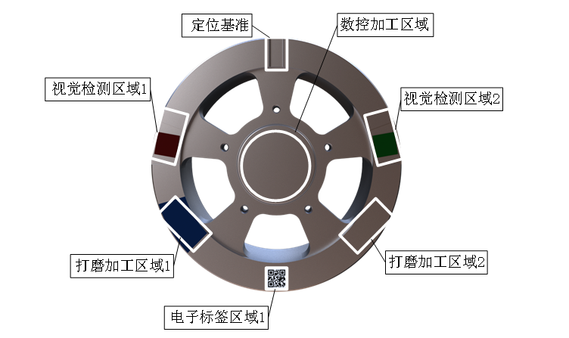
图1 轮毂零件正面特征分布

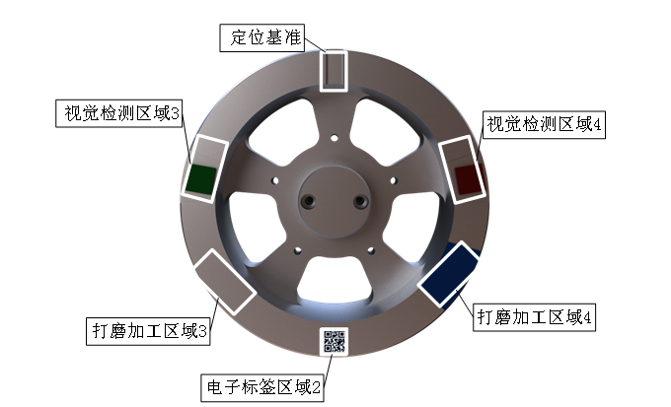
图2 轮毂零件背面特征分布

（1）轮毂零件在应用平台各单元中通过外圆轮廓和定位基准实现准确定位，正面背面定位方式相同。
（2）电子标签区域 1 是产品系列编码，贴有二维码标签，二维码内容是产品系列数字编码（例如：0001 表示产品属于 1 系列；0002 表示产品属于 2 系列），可通过检测单元的智能视觉对其扫描进行识别。
（3）电子标签区域 2 是加工工序编码，贴有二维码标签，二维码内容是定制加工工序代码或标准加工工序代码（例如：B2C2C3；C1C3B1，且工序不可调整），可通过检测单元的智能视觉对其扫描进行识别。
（4）视觉检测区域，通过贴有不同颜色（红/绿）的贴纸代表产品的加工状态，可通过检测单元的智能视觉对颜色进行识别。具体的视觉检测功能描述如下：
u 视觉检测区域1用于识别异形件或标准件：检测识别结果为红色则是异形件，输出结果为NG，检测识别结果为绿色则是标准件，输出结果为OK；
u 视觉检测区域2用于识别零件是否存在瑕疵：检测识别结果为红色则存在瑕疵，输出结果为NG，检测识别结果为绿色则不存在瑕疵，输出结果为OK；
u 视觉检测区域3用于识别标准加工或定制加工：检测识别结果为红色则是定制加工，输出结果为NG，检测识别结果为绿色则是标准加工，输出结果为OK；
u 视觉检测区域4用于识别精加工件或粗加工件：检测识别结果为红色则是精加工件，输出结果为NG，检测识别结果为绿色则是粗加工件，输出结果为OK。
（5）数控加工区域为可替换的塑料圆片，利用加工单元在其上进行雕刻加工，具体加工内容由工序决定。
注意：仅轮毂正面中间位置可进行数控加工。
（6）打磨加工区域为轮毂表面指定区域，利用打磨工具对其进行打磨加工。
3.产品生产工艺流程
目前公司需要对客户定制需求类的轮毂生产进行智能改造和响应。无需定制的加工工序为标准加工工序，需要定制的加工工序为定制加工工序；标准加工工序和定制加工工序均由电子标签区域 2 的加工工序编码二维码指定，需要由检测单元的智能视觉对其扫描进行识别，并最终通过硬件接线、程序编写、画面组态、数据通信等任务，在上位机管理系统中实现相应的标准加工工序或定制加工工序，并能够实现轮毂零件生产的全过程自动化执行。
请注意：仓储单元是上下两层，每层3个仓位，共计6个仓位；最初存储轮毂零件数量为6个，随机摆放在不同的仓位托盘上，每个轮毂零件的特征信息已知（如下表 1：轮毂零件特征值初始信息表）；其中，轮毂序号无实际意义。
请注意：请选手拿到赛卷后，首先检查轮毂数量、颜色贴纸数量、编号二维码贴纸数量和加工工序编码二维码贴纸数量，并按照如下特征值初始信息表，将相应的贴纸粘贴到轮毂零件的相应位置，并按指定朝向随机放入任意仓位中。贴纸内容或数量有误需及时报告裁判进行更换。贴纸粘贴错误所引起的比赛结果与成绩评定由选手自己负责。
表 1 轮毂零件特征值初始信息表
赛卷  编号 | 轮毂  序号 | 初  始  放  置  仓  位 | 初  始  放  置  方  向 | 正面电子标签 1二维码初始值（产品系列编号） | 背面电子标签 2二维码初始值（标准/定制加工工序编码） | 视觉  检测  区域  1 | 视觉  检测  区域  2 | 视觉  检测  区域  3 | 视觉  检测  区域  4
赛卷3 | 轮毂  1 | 选  手  自  行  随  机  放  置  于  任  意  仓  位  中 | 正  面  朝  下 | 0001 | B1C5C7C2 | 红色 | 绿色 | 绿色 | 绿色
 | 轮毂  2 |  |  | 0002 | C2C5B1 | 绿色 | 绿色 | 绿色 | 红色
 | 轮毂  3 |  |  | 0002 | C9B1C2 | 红色 | 红色 | 绿色 | 绿色
 | 轮毂  4 |  |  | 0001 | B2C5 | 绿色 | 绿色 | 红色 | 绿色
 | 轮毂  5 |  |  | 0002 | C6B2C7C2 | 红色 | 绿色 | 红色 | 绿色
 | 轮毂  6 |  |  | 0002 | B2C8C2 | 绿色 | 红色 | 红色 | 绿色

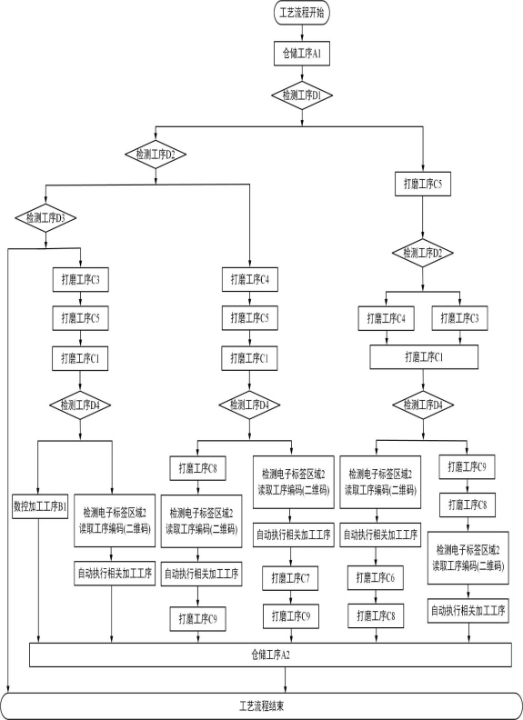
图 3 定制化生产产品工艺流程图
任务一 制造单元改造方案设计
1.系统布局方案设计
根据产品生产工艺流程，结合所提供的硬件单元尺寸和功能，合理设计各单元的布局分布，并在任务书最后附一（任选1份任务书）上绘制布局方案，各单元用框图表示并用文字标识，比例适当。
2.控制系统方案设计
根据产品生产工艺流程，结合提供的硬件单元功能，合理设计控制系统结构，并在任务书最后附二（任选1份任务书）上绘制控制系统通讯拓扑结构。要求：各功能单元的远程IO模块必须连接到总控单元的PLC上，通过连线体现出所有网络通信设备的连接情况，并注明设备名称和其IP地址。
3.虚拟仿真三维环境搭建
根据系统布局方案设计结果，在RobotArt软件中，完成对应用平台所有单元的布置拼装。要求：布局方式与系统布局方案设计结果一致。
工作站模型文件可通过工具栏“工作站”按钮打开使用，通过工具栏“另存为”按钮保存到指定文件夹中，请勿擅自更改文件后缀。软件操作过程中注意随时保存比赛成果。
4.生产工艺流程虚拟仿真
根据轮毂零件定制化生产产品的生产工艺流程图，结合下面表 2 的初始特征及状态信息，在RobotArt软件中，对工业机器人运动轨迹编程和各单元动作信号设置，完成应用平台的1个轮毂零件的定制化生产流程，可通过仿真模拟全过程动作效果。动作过程中工业机器人不可出现不可达点、轴限位点和奇异点。仅针对虚拟仿真过程，轮毂零件初始状态如表 2 所示，以便确定流程内容。选手需根据轮毂实际状态决定放回仓储单元前是否需要自行增加翻转工序，最终要求轮毂零件正面朝下放回仓储单元。
表2 虚拟仿真过程轮毂初始状态
轮毂放置仓位 | 轮毂放置方向 | 正面产品编号 | 背面产品编号 | 视觉检测区域1 | 视觉检测区域2 | 视觉检测区域3 | 视觉检测区域4
4 | 背面向上 | 0001 | B2C5 | 绿色/OK | 绿色/OK | 红色/NG | 绿色/OK
任务二 硬件搭建及电气接线
1.单元布局搭建及固定
根据系统布局方案设计，调整各单元的相对位置，完成应用平台的硬件拼装固定。
要求：
（1）根据布局设计完成各单元位置调整。要求：各单元地脚支撑升起，各单元间通过连接板固连。
（2）对各单元的底柜门板做调整。要求：应用平台底柜内部连通、无门板遮挡，外侧四周全部安装门板，多余门板放置在U型支架内。
2.电气、通讯接线
根据系统布局方案设计和控制系统方案设计，完成各单元的电源、气源、通讯线路连接和布线，完成电脑与监控终端（电视）的高清视频线缆连接，完成工业机器人示教器的线缆连接。
要求：
（1）电源线缆由单元底柜的底板快接插头安装后通过底柜的下部线槽铺设；气源、通讯线缆由设备端安装后通过底柜的上部线槽铺设。
（2）单元间电源线缆未放入线槽部分，不能出现折弯，整齐摆放在底柜底板上。
（3）应用平台总电源线路完成连接后用赛位内提供的临时线槽覆盖。
（4）气源线缆在台面部分必须进入线槽，未进入线槽部分利用线夹和扎带固定在台面或立柱上，要求裁剪长度合适，不能出现折弯、缠绕和变形，不允许出现漏气。
（5）通讯线缆在台面部分必须进入线槽，未进入线槽部分利用线夹和扎带固定在台面或立柱上，不能出现折弯、缠绕和变形。
（6）工业机器人示教器线缆在插接时注意接口方向和旋紧螺母的使用方法，不得在未完全插入前转动快接插头。
任务三 制造单元的系统集成
1.制造单元通讯组态及调试
（1）总控单元PLC组态设置
根据控制系统方案设计结果，在TIA编程软件对总控单元的PLC、各单元的远程IO模块和执行单元内PLC进行配置，为每个设备设置其IP地址使其建立正常通讯，并分配各远程IO模块的IO起始地址。根据所提供的各单元内部接线图，建立信号表。
（2）工业机器人组态设置
对工业机器人示教器进行操作，在“DeviceNet Device”中添加工业机器人的DSQC652模块，其模块参数如表3所示。根据所提供的执行单元内部接线图，建立信号表。
表3 DSQC 652模块参数
序号 | 参数项 | 参数值
1 | 地址（Address） | 10
对工业机器人示教器进行操作，在“DeviceNet Device”中添加工业机器人的扩展IO模块，其模块参数如表4所示。根据所提供的执行单元内部接线图，建立信号表。
表4 扩展IO模块参数
序号 | 参数项 | 参数值
1 | 地址（Address） | 11
2 | 设备代码（Vendor ID） | 9999
3 | 产品代码（Product Code） | 67
4 | 设备类型（Device Type） | 12
5 | 通讯类型（Connection Type） | Polled
6 | 输出长度（Connection Output Size） | 12
7 | 输入长度（Connection Input Size） | 2
（3）智能视觉通讯设置
根据控制系统方案设计结果，对智能视觉通讯端口和与其完成通讯的控制设备网络端口进行设置，使其可以建立正常通信并实现信号交互。
（4）WinCC组态设置
根据控制系统方案设计结果，在TIA编程软件中建立WinCC工程项目，并使其与总控单元PLC建立正常通讯并实现信号交互。对数控系统的网络通信端口进行设置，并在TIA编程软件中对WinCC工程项目进行通讯设置，使数控系统和WinCC建立通讯连接并可在线设置交互信号。
2.执行单元和工具单元智能化改造
（1）工业机器人安全姿态设定
对工业机器人操作与编程，确定工业机器人本体的安全姿态，此姿态下工业机器人本体不会与周边设备发生碰撞。当执行单元平移滑台运行时，工业机器人本体必须保持此姿态，不得同时动作。工业机器人安全姿态各轴设定参数要求如下表5。
表5 工业机器人安全姿态各轴设定参数
轴 | 1轴 | 2轴 | 3轴 | 4轴 | 5轴 | 6轴
角度 | 0° | -30° | 30° | 0° | 90° | 0°
（2）执行单元平移滑台改造
①对执行单元中的PLC编程，设置PLC对于伺服电机的控制参数，其中伺服电机编码器分辨率为131072 pulses/rev（17线），伺服电机驱动器电子齿轮已设置为900:1，减速机减速比3:1，同步带减速比1.5:1，滚珠丝杠导程5mm。要求：平移滑台运动速度不得超过25mm/s。
②根据所提供的执行单元内部接线图，对执行单元内部的PLC进行编程，使平移滑台实现回原点、定位运动、定速运动功能，原点传感器位于标尺零刻度一侧。
（3）快换工具的拾取与放回
对工业机器人操作与编程，使工业机器人可以完成对所需工具的拾取与放回，动作过程连贯无碰撞。快换工具在工具架的位置根据使用需求自行调整。注意：工业机器人不得悬空释放工具使其掉落到工具架上。
（4）快换工具的使用
对工业机器人操作与编程，使工业机器人可以完成对所使用的工具的动作，如夹爪类工具的夹紧/松开、吸盘类工具的吸取/释放、打磨类工具的打磨/停止等动作切换，并实现轮毂的拾取、释放和打磨加工。
3.仓储单元智能化改造
（1）仓储单元立体仓库改造根据控制系统方案设计结果和所提供的仓储单元内部接线图，实现以下功能：
①由外部信号控制指定编号的仓位托盘推出和缩回。
②每个仓位的传感器可以感知当前是否有轮毂零件存放在仓位中。
③仓位指示灯根据仓位内轮毂零件存储状态点亮，当仓位内没有存放轮毂零件时亮红灯，当仓位内存放有轮毂零件时亮绿灯。
（2）A1流程要求
①工业机器人由仓储单元将轮毂零件取出。
②轮毂取出顺序为：先取奇数号仓位的轮毂零件（奇数号从大到小），后取偶数号仓位的轮毂零件（偶数号从大到小）。
③若此仓位的轮毂零件已被加工检测过，或者此仓位无轮毂零件，则跳过此仓位。
④取出顺序可以循环多次，直至完全遍历 6 个轮毂。
（3）A2流程要求
①工业机器人将所持轮毂零件放回仓储单元前，要求选手需根据轮毂实际状态决定是否需要自行增加翻转工序，最终要求轮毂零件正面朝下放回仓储单元。
②轮毂零件属于异形件的，按序放置于料仓的偶数号仓位（仓位编号从小到大）；轮毂零件属于标准件的，按序放置于料仓的奇数号仓位（仓位编号从小到大）。
③ 若目标仓位已有轮毂零件，则需先将该仓位的轮毂零件取出，随机放置于传送带上光电传感器检测不到的区域（避免误触发），将目标轮毂零件放回目标仓位，再将放置于传送带上的轮毂零件放回空闲的仓位中。
4.加工单元智能化改造
（1）数控系统刀具信息建立
对数控系统进行操作设置，根据虚拟刀库刀具信息新建对应刀具，以便后续数控加工编程使用。其中，加工单元中虚拟刀库内已存有 6 把刀具，各刀具信息如表 6 所示，刀库中编号 01-06 分别对应 T1-T6。在数控系统中建立刀具信息时，单刃螺旋铣刀、双刃螺旋铣刀对应数控系统中的“铣刀”类型，球头铣刀对应数控系统中的“圆柱形球头模具铣刀”类型，刀具长度参数对应刀库中刀具的总长度数据。
表6 虚拟刀库刀具信息表
刀具编号 | 刀具类型 | 刀具直径mm | 刀刃长度mm | 刀具总长度mm
01 | 单刃螺旋铣刀 | 2 | 15 | 38
02 | 单刃螺旋铣刀 | 2 | 10 | 38
03 | 双刃螺旋铣刀 | 2 | 15 | 38
04 | 双刃螺旋铣刀 | 2 | 10 | 38
05 | 球头铣刀 | 2 | 15 | 38
06 | 球头铣刀 | 2 | 10 | 38
（2）建立机床坐标系原点
对数控系统进行操作设置，设定数控机床坐标系原点，使主轴位置不影响工业机器人对轮毂零件的上下料。
（3）数控加工程序编程
①若轮毂零件加工工序为标准加工工序（即：视觉检测区域 3 的颜色为绿色，加工工序二维码编码含“B1”），则需完成：
ü 按加工工序二维码编码顺序完成全部工序流程（如：假设加工工序二维码编码为 C1B1C2C3，则应按顺序依次完成工序：C1→B1→C2→C3）；
ü 其中 B1 流程，应根据图 4 所示的车标 LOGO 加工图纸和表 7 所示工艺要求（仅供参考），对数控系统进行编程，完成数控加工；
表 7 标准加工---数控加工工艺表
工步 | 工步内容 | 刀具 |  | 主轴转速  （r/min） | 进给速度  （mm/min） | 切削深度（mm）
 |  | 类型 | 刀刃直径（mm）
1 | 粗铣 a区域 | 双刃螺旋  铣刀 | Φ 2 | 3000 | 200 | 1
②若轮毂零件加工工序为定制加工工序（即：轮毂背面视觉检测区域 3 的颜色为红色，加工工序二维码编码含“B2”），则需完成：
ü 按加工工序二维码编码顺序完成全部工序流程（如：假设加工工序二维码编码为 C1B2C2C3，则应按顺序依次完成工序：C1→B2→C2→C3）；
ü 其中 B2 流程，应根据表 8 所示工艺要求（仅供参考），对数控系统进行编程，完成定制加工工序编码的数控加工（即通过数控编程在加工圆片内实现定制加工工序编码“C1B2C2C3”的“雕刻”）；
表8 定制加工---数控加工工艺表
工步 | 工步内容 | 刀具 |  | 主轴转速  （r/min） | 进给速度  （mm/min） | 切削深度（mm）
 |  | 类型 | 刀刃直径（mm）
1 | 粗铣 a区域 | 双刃螺旋  铣刀 | Φ 2 | 3000 | 200 | 0.5
③ 注意要求：
ü 须在数控加工圆片范围内加工；
ü 数字 1-9、英文字母 A、B、C、D、E 的数控加工图纸已提前编制，其存放路径为：计算机\D 盘：\参考资料文件夹；
ü 数字 1-9、英文字母 A、B、C、D、E 的数控加工程序已提前编制，其存放 路 径 为 ： 程 序 管 理 器 (PROGRAM MAINAGEG )\ 工 件 文 件 夹\DS11A.WPD，数控加工完成定制工序编码（即 B2 工序）可直接调用相关数控程序；
ü 数控加工完成车标 LOGO（即 B1 工序）需选手自行完成数控编程；
ü 数控加工后能够清晰的看出车标 LOGO 或定制加工工序编码即可，其他不做特别要求；
ü 加工开始和结束时主轴位置处于机床坐标系原点。
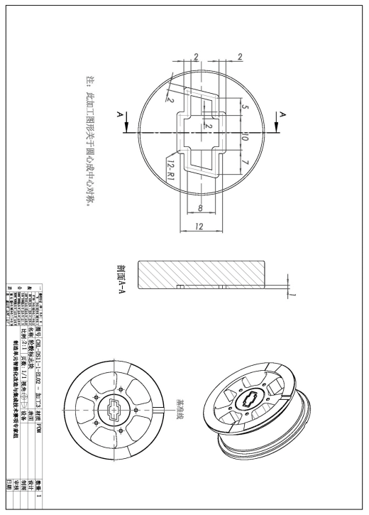
图4 车标 LOGO 数控加工图纸
（4）B1 流程要求
①工业机器人将所持轮毂零件上料到加工单元数控机床的夹具上。
②工业机器人退出加工单元。
③数控机床完成图 4 所示的车标 LOGO 加工。
④工业机器人将轮毂零件由加工单元数控机床的夹具上拾取出来。
（5）B2 流程要求
①工业机器人将所持轮毂零件上料到加工单元数控机床的夹具上。
②工业机器人退出加工单元。
③数控机床完成定制加工工序编码的“雕刻”加工。
④工业机器人将轮毂零件由加工单元数控机床的夹具上拾取出来。
5.打磨单元智能化改造
（1）打磨单元翻转工装改造根据控制系统方案设计结果和所提供的打磨单元内部接线图，实现以下功能：
①当工业机器人准备将轮毂零件放置到打磨工位或准备将轮毂由打磨工位取走时，翻转工装处于旋转工位一侧。
②当工业机器人准备将轮毂零件放置到旋转工位或准备将轮毂由旋转工位取走时，翻转工装处于打磨工位一侧。
③翻转工装可将轮毂零件在打磨工位和旋转工位间翻转并准确定位。
④打磨加工只需将打磨刷与轮毂表面接触后开启打磨，保持 3s 后关闭打磨。
（2）C1 流程要求
①翻转工装动作到打磨工位一侧。
②工业机器人将所持轮毂零件放置到旋转工位上。
③翻转工装将轮毂零件由旋转工位翻转到打磨工位上。
④翻转工装动作到旋转工位一侧。
⑤工业机器人由打磨工位将轮毂零件取出。
（3）C2 流程要求
①工业机器人将轮毂零件放置到吹屑工位内部，轮毂零件完全进入吹屑工位内，夹爪不松开。
②吹屑 2s，同时使轮毂零件在吹屑工位内顺时针旋转 90°，确保碎屑完全吹除。
③工业机器人将轮毂零件由吹屑工位内取出。
（4）C3 流程要求
①翻转工装动作到打磨工位一侧。
②工业机器人将所持轮毂零件放置到旋转工位上。
③对位于旋转工位上的轮毂零件的打磨加工区域 3 进行打磨加工。
④工业机器人由旋转工位将轮毂零件取出。
（5）C4 流程要求
①翻转工装动作到打磨工位一侧。
②工业机器人将所持轮毂零件放置到旋转工位上。
③对位于旋转工位上的轮毂零件的打磨加工区域 4 进行打磨加工。
④旋转工位逆时针旋转 180°。
⑤工业机器人由旋转工位将轮毂零件取出。
⑥旋转工位气缸复位。
（6）C5 流程要求
①翻转工装动作到打磨工位一侧。
②工业机器人将所持轮毂零件放置到旋转工位上。
③旋转工位顺时针旋转 180°。
④工业机器人由旋转工位将轮毂零件取出。
⑤旋转工位气缸复位。
（7）C6 流程要求
①翻转工装动作到打磨工位一侧。
②工业机器人将所持轮毂零件放置到旋转工位上。
③对位于旋转工位上的轮毂零件的打磨加工区域 1 进行打磨加工。
④工业机器人由旋转工位将轮毂零件取出。
（8）C7 流程要求
①翻转工装动作到打磨工位一侧。
②工业机器人将所持轮毂零件放置到旋转工位上。
③对位于旋转工位上的轮毂零件的打磨加工区域 2 进行打磨加工。
④工业机器人由旋转工位将轮毂零件取出。
（9）C8 流程要求
①翻转工装动作到打磨工位一侧。
②工业机器人将所持轮毂零件放置到旋转工位上。
③对位于旋转工位上的轮毂零件的打磨加工区域 2 进行打磨加工。
④旋转工位逆时针旋转 180°。
⑤工业机器人由旋转工位将轮毂零件取出。
⑥旋转工位气缸复位。
（10）C9 流程要求
①翻转工装动作到打磨工位一侧。
②工业机器人将所持轮毂零件放置到旋转工位上。
③对位于旋转工位上的轮毂零件的打磨加工区域 1 进行打磨加工。
④旋转工位顺时针旋转 180°。
⑤工业机器人由旋转工位将轮毂零件取出。
⑥旋转工位气缸复位。
（11）上述 C1～C9 将逐一考评，实行单项计分；在单项计分过程中，仅允许选手手动演示或手动触发必要条件及相关设备，禁止改动软件程序、硬件接线及IO 设置。
6.检测单元智能化改造
（1）在检测单元对轮毂零件指定位置的清晰图像提取对工业机器人操作与编程，使工业机器人可稳定拾取轮毂零件置于检测单元的视觉相机视野中，并对检测单元的相机镜头焦距/光圈、光源亮度、采集图像对比度等进行调整，使视觉控制器可采集到清晰稳定的图像。
（2）在检测单元对轮毂零件指定信息的提取
① 对视觉控制器进行操作与编程，使其可对于轮毂零件正面所贴的电子标签区域 1——产品系列编码（二维码）进行识别，输出产品加工系列编码（如：0001表示产品属于 1 系列；0002 表示产品属于 2 系列）。
②对视觉控制器进行操作与编程，使其可对于轮毂零件背面所贴的电子标签区域 2——产品加工工序编码（标准加工工序编码或定制加工工序编码，且工序不可调整）（二维码）进行识别，输出产品加工工序编码（如 B1C1C2，且工序顺序不可调整）。
③ 对视觉控制器进行操作与编程，使其可对于轮毂零件正面所贴的视觉检测区域 1——不同颜色（红/绿）的贴纸进行识别；视觉检测区域1用于识别异形件或标准件：检测识别结果为红色则是异形件，输出结果为 NG，检测识别结果为绿色则是标准件，输出结果为 OK。
④对视觉控制器进行操作与编程，使其可对于轮毂零件正面所贴的视觉检测区域 2——不同颜色（红/绿）的贴纸进行识别；视觉检测区域2用于识别零件是否存在瑕疵：检测识别结果为红色则存在瑕疵，输出结果为 NG，检测识别结果为绿色则不存在瑕疵，输出结果为 OK。
⑤对视觉控制器进行操作与编程，使其可对于轮毂零件背面所贴的视觉检测区域 3——不同颜色（红/绿）的贴纸进行识别；视觉检测区域3用于识别标准加工或定制加工：检测识别结果为红色则是定制加工，输出结果为 NG，检测识别结果为绿色则是标准加工，输出结果为OK。
⑥对视觉控制器进行操作与编程，使其可对于轮毂零件背面所贴的视觉检测区域 4——不同颜色（红/绿）的贴纸进行识别；视觉检测区域4用于识别精加工件或粗加工件：检测识别结果为红色则是精加工件，输出结果为 NG，检测识别结果为绿色则是粗加工件，输出结果为OK。
⑦通过交互信号建立，使得检测单元可以由外部信号控制在不同检测功能程序间选择后执行，并将检测输出结果输出到工业机器人。
（3）D1 流程要求
①视觉检测轮毂零件当前面的视觉检测区域 1。
②检测结果为标准件，进入后序左侧流程。
③检测结果为异形件，进入后序右侧流程。
（4）D2 流程要求
①视觉检测轮毂零件当前面的电子标签区域 1。
②检测结果为系列 1，进入后序左侧流程。
③检测结果为系列 2，进入后序右侧流程。
（5）D3 流程要求
①视觉检测轮毂零件当前面的视觉检测区域 2。
②检测结果为有瑕疵，进入后序左侧流程。
③ 检测结果为无瑕疵，进入后序右侧流程。
（6）D4 流程要求
①视觉检测轮毂零件当前面的视觉检测区域 3。
②检测结果为标准加工，进入后序左侧流程。
③ 检测结果为定制加工，进入后序右侧流程。
（7）上述 D1～D4 将逐一考评，实行单项计分；在单项计分过程中，仅允许选手手动演示或手动触发必要条件及相关设备，禁止改动软件程序、硬件接线及IO 设置。
任务四 控制网络的集成调试
1.应用平台界面开发
赛题中所给出的界面样式仅做参考非开发依据，界面效果不做评分要求，选手根据赛题要求自行设计，满足信息展示和操作功能即可。界面开发所需的全部图片素材（含本赛题任务书中的流程图，选手需在 20 个流程图图片中自行选取唯一与本赛题任务书完全一致的正确流程图）均存储在“计算机:\D 盘:\参考资料”文件夹中。
（1）欢迎界面
①利用 TIA 编程软件，在 WinCC 项目中新建页面，并将其设定为启动页面。
②对页面属性和项目运行参数进行设置，使 WinCC 项目在仿真运行时，可以在监控终端（电视）上正常显示，不会出现信息显示不全等问题。
③对页面控件进行布局和开发，可以通过按钮点击实现进入“手动界面”、“监控界面”、“订单界面”功能界面，并能够实现在各页面之间的相互返回与切换。
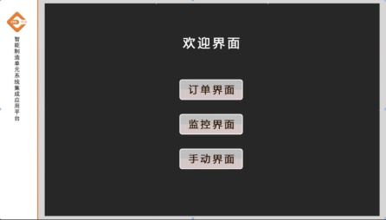
图5 欢迎界面
（2）订单界面
①利用 TIA 编程软件，在 WinCC 项目新建界面，可通过“欢迎界面”的相关控件打开画面，且该画面可退回到“欢迎界面”。
②对页面属性和项目运行参数进行设置，使 WinCC 项目在仿真运行时，可以在监控终端（电视）上正常显示，不会出现信息显示不全等问题。
③ 订单界面中，能够自动显示当前所加工的轮毂零件的基本信息，包括：
n 轮毂零件的计数信息；
n 轮毂零件的定制/标准信息；
n 轮毂零件的产品系列信息；
n 轮毂零件的加工工序编码信息（定制加工工序编码或标准加工工序编码）。
④ 订单界面中，能够自动显示当前所加工的轮毂零件的加工流程图，并且在加工流程图中，红色线框表示该轮毂零件所处的当前加工步骤。
⑤ 按下“开始自动生产”按钮后，可启动轮毂零件生产流程的自动化执行。
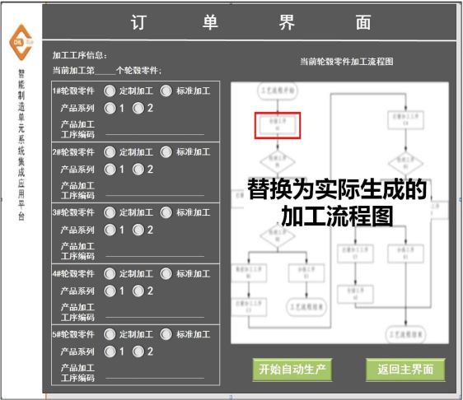
图 6 订单界面---加工信息显示与流程图替换

下面给出实际的轮毂零件在自动生成过程中，订单界面的显示画面。需要说明的是，订单界面显示画面中的相关流程图、状态信息、数据信息都仅为参考，选手应当根据实际的轮毂零件状态信息制作相关画面及显示信息。
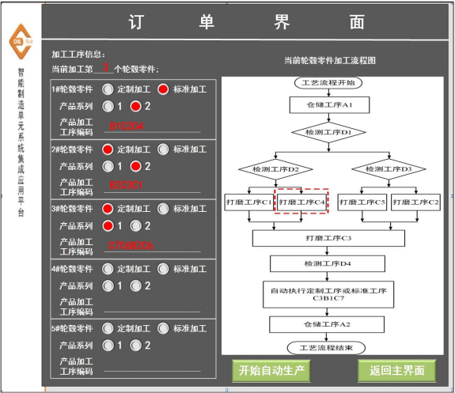
图 7 订单界面---实际生产运行中的加工信息显示与流程图运行状态
（3）监控界面
①利用 TIA 编程软件，在 WinCC 项目新建界面，可通过“欢迎界面”的相关控件打开画面，且该画面可退回到“欢迎界面”。
②对页面属性和项目运行参数进行设置，使 WinCC 项目在仿真运行时，可以在监控终端（电视）上正常显示，不会出现信息显示不全等问题。
③对页面控件进行布局和开发，可以实现对表 9 中所示参数进行监控。
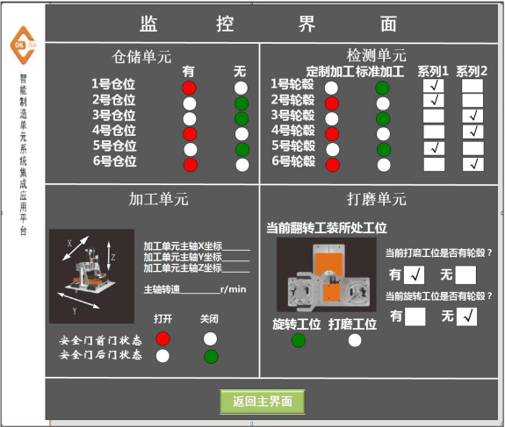
图 8 监控界面
表 9 监控参数列表
序号 | 单元 | 参数项
1 | 仓储单元 | 各仓位是否存储轮毂零件
2 | 检测单元 | 按加工顺序显示轮毂的产品系列信息
3 |  | 按加工顺序显示轮毂背面的视觉检测区域 3的颜色检测信息
4 | 加工单元 | 加工单元主轴 X/Y/Z 坐标
5 |  | 主轴转速
6 |  | 安全门前门打开/关闭状态
7 |  | 安全门后门打开/关闭状态
8 | 打磨单元 | 打磨工位是否存储轮毂零件
9 |  | 旋转工位是否存储轮毂零件
10 |  | 翻转工装当前位置
（4）手动界面
①利用 TIA 编程软件，在 WinCC 项目新建界面，可通过“欢迎界面”的相关控件打开画面，且该画面可退回到“欢迎界面”。
②对页面属性和项目运行参数进行设置，使 WinCC 项目在仿真运行时，可以在监控终端（电视）上正常显示，不会出现信息显示不全等问题。
③对页面控件进行布局和开发，可以实现对由总控单元 PLC 板载 IO、各单元的远程 IO 模块、执行单元 PLC 板载 IO 和扩展 IO 模块所控制的电磁阀、伺服电机、传感器等，方便应用平台调试动作配合和在出现危险状态时手动恢复设备。参照下图9所示的手动控件设计必要的远程IO手动操作控件并实现其功能。
注意：选手需结合任务书实际任务内容，开发设计相关的手动模块，任务内容未涉及到的手动模块可以不考虑。
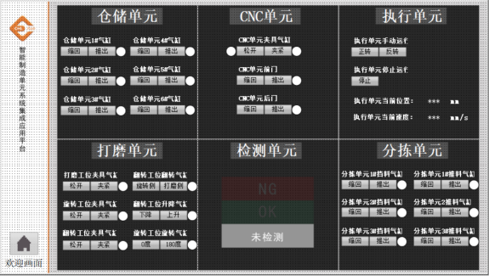
图 9 手动界面
2.应用平台初始状态
在流程开始前和流程结束后，应用平台处于初始状态。初始状态要求如下：
①工业机器人处于安全姿态，无安装工具。
②平移滑台处于原点位置。
③快换工具按照需求摆放稳当。
④仓储单元所有仓位托盘缩回，指示灯正常点亮。
⑤加工单元主轴停转，主轴位于机床坐标系原点，数控机床安全门关闭，夹具位于前端并松开。
⑥打磨单元打磨工位和旋转工位夹具松开，翻转工装位于旋转工位，旋转工位旋转气缸处于原位。
⑦分拣单元传送带停止，分拣机构所有气缸缩回。
3.定制化生产自动化流程
通过 WinCC 的订单界面直接进入定制化生产流程。
①在 WinCC 的“订单界面”中，点击“开始自动生产”按钮。
②总控单元三色灯仅绿色灯常亮，根据任务书工艺流程图开始 6 个轮毂零件的生产工艺流程。每个轮毂从仓位取出到放回仓位算一个流程，单独评分。
③完成所有流程后，总控单元三色灯仅黄色灯常亮。
要求：工业机器人可保持在手动状态，程序开始执行后未通过任何人工干预完成所有既定内容才算为完整流畅过程。

任务五 云端数据服务的调试
云端数据上传调试，选手可自行决定选择 C 脚本还是 VB 脚本（二选一）。
（一） C 脚本
（1）利用TIA 编程软件，在WinCC项目添加“ChlrobCommonHeader.h”头文件到运行系统脚本中，所需头文件和库文件已复制到电脑的路径中，设置“C 脚本的其他 INCLUDE 路径”为“C:\Program Files(X86)\Siemens\Automation\SCADA-RT_V11\WinCC\aplib”。
（2）利用 TIA 编程软件，在 WinCC 项目添加 C 脚本文件，并在计划任务中增加定时触发 C 脚本事件，触发器周期为 500ms。
（3）对 C 脚本程序进行开发，建立与云数据服务器的连接，其中服务器参数（WebServiceArea）为 0、竞赛编号（CompetitionCode）为 GZ2019010、设备编号为 GZ2019010ABCD，其中 AB 为场次号（01/02/03/04…）、CD 为赛位号（01/02/03/04…），密码（PassWord）为 123456。
表 10 云数据服务器参数
序号 | 参数项 | 参数类型 | 参数值
1 | 服务器参数（WebServiceArea） | int | 0
2 | 竞赛编号（CompetitionCode） | char* | GZ2019010
3 | 设备编号 | char* | GZ2019010ABCD  其中AB为场次号（01/02/03/04）CD为赛位号（01/02/03/04…/20）
4 | 密码（PassWord） | char* | 123456
5 | Parameter | ChlrobModule | 上传参数结构体
4. 对 C 脚本程序进行开发，将 WinCC 项目中所采集到参数信息汇总后上传到云数据服务器，要求上传信息如表 11 所示。
表11 上传参数列表
序号 | 单元 | 参数项
1 | 仓储单元 | 各仓位是否存储轮毂零件
（5）打开移动终端（平板）中的监控 APP，点击软件右上角齿轮图标打开“设置”-“服务器”，选择“本地”，点击“当前设备-未登录”后根据表 10 利用本赛位的设备编号和密码登录，返回到“设置”在“竞赛列表”中选择本次竞赛编号，回到主画面测试监控数据是否正常。
（二） VB 脚本
（1）点击系统左下角搜索框，输入 cmd→右键点击“命令提示符”，选择“以管 理 员 身 份 运 行 ” → 在 命 令 提 示 符 中 输入 regsvr32 "C:\ProgramFiles(X86)\Siemens\Automation\SCADA-RT_V15\WinCC\aplib\DS_11_WinCC_DLL_VB.dll"→点击回车提示注册成功。
（2）利用 TIA 编程软件，在 WinCC 项目添加 VB 脚本文件，可通过计划任务中增加定时触发 VB 脚本事件（触发器周期为 500ms）或在 VB 脚本中实现无条件循环，实现数据采集与上传程序持续运行。
（3）对 VB 脚本程序进行开发，建立与云数据服务器的连接，其中服务器参数（WebServiceArea）为0、竞赛编号（CompetitionCode）为GZ2019010、设备编号为 GZ2019010ABCD，其中 AB 为场次号（01/02/03/04…）、CD 为赛位号（01/02/03/04…），密码（PassWord）为 123456。
（4）对 VB 脚本程序进行开发，将 WinCC 项目中所采集到参数信息汇总后上传到云数据服务器，要求上传信息如表 11 所示。
（5）打开移动终端（平板）中的监控 APP，点击软件右上角齿轮图标打开“设置”-“服务器”，选择“本地”，点击“当前设备-未登录”后根据表 10 利用本赛位的设备编号和密码登录，返回到“设置”在“竞赛列表”中选择本次竞赛编号，回到主画面测试监控数据是否正常。

任务六 职业素养
在竞赛过程中，从设备操作的规范性、装配耗材使用的合理性、专用工具的操作及安全生产的认识程度等方面对参赛选手进行综合评价。

附一 系统布局方案

附二 控制系统方案

